Дорогие друзья!
С 2 по 12 июня пройдёт комплекс мероприятий
в рамках празднования
Дня России!
1. Общественно-просветительский проект "Гражданский экзамен".
С 9 июня 2020 года на сайте гражданскийэкзамен.рф будет проводиться тест, приуроченный к Дню России. Тест включает в себя 50 вопросов, посвященных основным победам, достижениям, героям современной истории нашей страны. По итогам прохождения "гражданского экзамена" каждый участник получит электронный именной сертификат о прохождении.
2. Акция "Окна России"(далее-Акция).
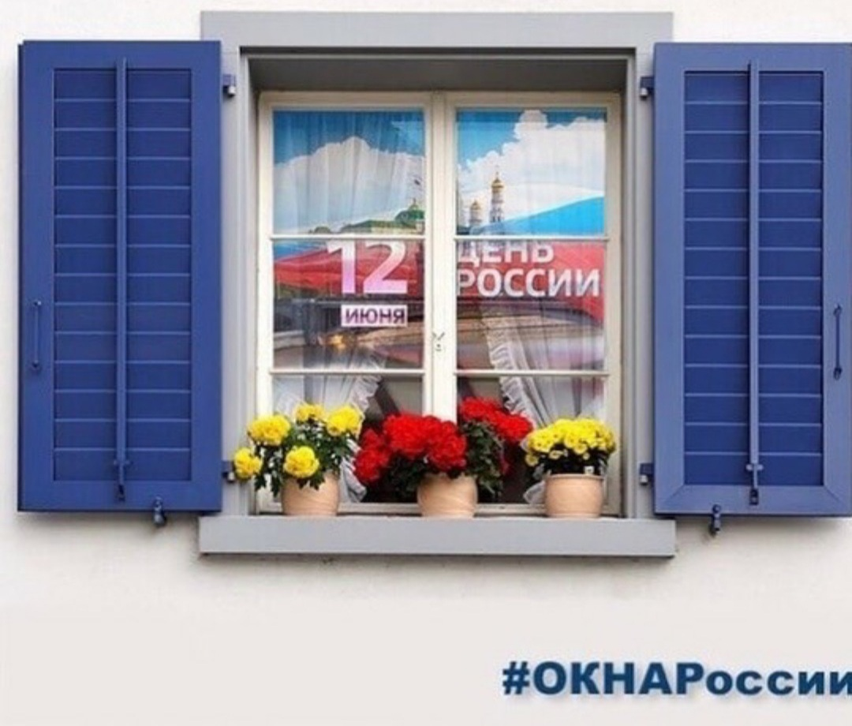
Участникам Акции предлагается украсить окна своих домов/офисов/квартир рисунками, надписями и картинками, посвященными России, своей малой Родине (городу, поселку, деревне) с помощью красок, наклеек, трафаретов, чтобы украшенное окно было видно с улицы. Участникам также предлагается нарисовать на окне контуры сердца, не закрашивая рисунок, сфотографировать наиболее удачный ракурс вида из окна через контур сердца и выложить в социальных сетях с хэштегами: #ОкнаРоссии #Образование52 и рассказом о своем городе, дворе, малой Родине!

3. Всероссийская Акция "Добро в России" (далее-Акция).
В рамках Акции жителям страны предлагается стать тайным доброжелателем и поздравить соседей с Днем России, отправив им анонимное поздравление установленного образца: https://yadi.sk/d/BdL5S1T7aGDraw. Акция не подразумевает прямого контакта между гражданами: созданные открытки и символические подарки тайный поздравитель может опустить в почтовые ящики. 12 июня 2020 года участникам Акции нужно опубликовать в социальных сетях фотографии, созданных и/или полученных открыток с хэштегами: #Добрыесоседи #Образование52

4. Флешмоб "Флаги России.12 июня" (далее-Флешмоб).
В рамках Флешмоба необходимо разместить флаг России в окнах и на балконах домов, а также в знаковом месте малой Родины.

5. В рамках празднования Дня России планируется распространение лент в цветах российского триколора (далее-ленты).
Распространение лент рекомендуется организовать в местах, доступных для посещения гражданами: продуктовые магазины, аптеки и другие места скопления людей. При выдаче лент необходимо соблюдать установленные в Нижегородской области правила безопасности. Фотографии с лентами можно также разместить в социальной сети с хэштегом: #Образование52.

6. Эстафета "Русские рифмы"(далее-Акция).
Проводится в формате онлайн-флешмоба, в рамках которого участникам предлагается прочитать стихи или отрывки из знаменитых произведений отечественных классиков, записать на видео свое выступление и опубликовать в социальных сетях с хэштегом: #РусскиеРифмы #Образование52. Необходимо передать эстафету трем друзьям.

7. Акция "Сердечная благодарность" (далее-Акция).
В рамках Акции каждый желающий может поздравить страну и всех ее граждан, вырезать из бумаги, вышить или напечатать на принтере сердечки в цветах триколора и сфотографироваться с ними, затем выложить фото в социальной сети с хэштегом
#СердечнаяБлагодарность #Образование52.
8. Акция "Декламируй!" (далее-Акция).
Общественное движение "Волонтеры Культуры" предлагает любому желающему продекламировать отрывок любого литературного произведения, в том числе и местных авторов, записать видео и выставить в соц.сетях.

9. Инстаграм-квиз "Велик и сургуч" (далее-Квиз).
Общественное движение "Волонтеры Культуры" запускает в инстаграм онлайн-опрос в сторис, в рамках которого участники выбирают одно слово специфичное для Нижегородской области и отгадывают его значение. Цель Квиза-показать многогранность русского языка, его региональные особенности и расширить словарный запас.

